**2021年甘肃省定西市中考化学试卷**

**一、选择题(本题包括10小题，每小题2分，共20分。每小题只有一个选项符合题意)**

1. 2021年3月，我省大部分地区遭受非常严重的沙尘天气。下列不属于空气污染物的是

A. 沙尘 B. 一氧化碳 C. 二氧化碳 D. 二氧化硫

2. 2021年4月20日，云南省红河州蒙自市草坝镇袁隆平超级杂交水稻如期进行插秧。此次插秧预计亩产量1200公斤，将向世界纪录发起冲击。水稻中富含的营养素是

A. 油脂 B. 糖类 C. 蛋白质 D. 维生素

3. 垃圾分类，从我做起。下列可回收垃圾属于金属材料的是

A. 旧报纸 B. 塑料瓶 C. 玻璃瓶 D. 铝制易拉罐

4. “吃出营养、吃出健康”是人们普遍饮食追求，下列说法不正确的是

A. 人体缺乏维生素A会引起夜盲症

B. 食用甲醛浸泡的食物会危害人体健康

C. 不吃霉变或超过保质期的食物

D. 微量元素对人体十分重要，必须大量服用

5. 下列化学符号中数字“2”表示的意义不正确的是

A. 2Fe3+：两个铁离子 B. O2：一个氧分子中含有两个氧原子

C. 2He：2个氦元素 D.  ：氧化铜中铜元素的化合价为+2价

6. 下列对事实的微观解释不正确的是

A. 蔗糖放入水中溶解——蔗糖分子分解了

B. 墙内开花墙外可闻到花香——分子在不断地运动

C. 水壶中的水烧开沸腾后，壶盖被顶起——水分子间的间隔增

D. 氧气和液氧都能支持燃烧——构成物质的分子相同，其化学性质相同

7. 下列实验操作正确的是

A. 检查装置气密性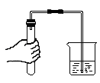 B. 细铁丝在氧气中燃烧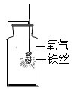

C. 吸取药液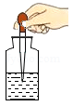 D. 读取液体体积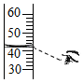

8. 推理是学习化学的一种方法。以下推理正确的是

A. 根据质量守恒定律，1g氢气与9g氧气反应一定生成10g水

B. 常温下，酸性溶液的pH<7，所以pH<7的溶液一定是酸性溶液

C. 氧化物含有氧元素，所以含有氧元素的化合物一定是氧化物

D. 有机物一定含有碳元素，所以含碳元素的化合物一定是有机物

9. 如图是甲、乙、丙三种固体物质（均不含结晶水）的溶解度曲线。下列说法正确的是

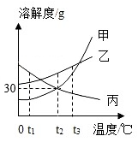

A. 三种物质的溶解度大小关系为甲>乙>丙

B. t2℃时，将20g甲加入50g水中，得到70g溶液

C t3℃时，用等质量的甲、乙、丙固体配成饱和溶液，需要水的质量大小关系是乙>甲>丙

D. 将t2℃的三种物质的饱和溶液分别降温到t1℃，所得溶液的溶质质量分数大小关系为乙>丙>甲

10. 下列实验试剂或方法不能达到实验目的的是

|  |  |  |
| --- | --- | --- |
| 选项 | 实验目的 | 实验试剂或方法 |
| A | 鉴别硝酸铵和氢氧化钠 | 取样，分别溶解在水中，比较溶液温度 |
| B | 鉴别化肥KCl和NH4Cl | 取样，分别与熟石灰混合研磨，闻气味 |
| C | 除去CO2中混有的CO | 点燃 |
| D | 除去稀盐酸中少量的H2SO4 | 加入适量的BaCl2溶液，过滤 |

A. A B. B C. C D. D

**二、填空与简答题(本题包括4小题，共25分)**

11. 请从下列物质中选择合适的物质，用相应序号填空。

①氧气 ②氢气 ③小苏打 ④碳酸钙 ⑤氯化钠 ⑥硝酸钾

（1）最清洁的燃料是______。

（2）属于复合肥料的是______。

（3）可用作补钙剂的是______。

（4）厨房里常用的调味品是______。

12. 每年的3月22日是“世界水日”，水与人类的生产、生活密切相关。

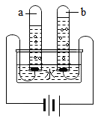

（1）水______（填“属于”或“不属于”）六大基本营养素之一。

（2）二氧化氯（ClO2）是一种消毒剂，能对饮用水消毒，可以有效杀灭病毒。将Cl2通入NaClO2溶液中可制得ClO2和一种生活中常见的盐，反应的化学方程式为，其中X的化学式为______。

（3）为区分软水和硬水将等量的肥皂水分别滴加到盛有等量软水、硬水的试管中，振荡，试管中产生较多泡沫的为______。生活中常用______的方法来降低水的硬度。

（4）如图是电解水的实验示意图，试管a中的气体是______。电解水的化学方程式为______。

13. 新型高导热镁合金常用作电动汽车和消费电子产品的散热器。请根据下图回答有关问题。

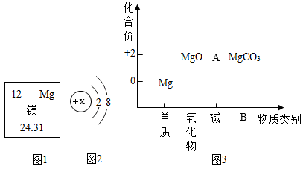

（1）由图1可知，镁的相对原子质量为______。

（2）图2为镁离子的结构示意图，则x的数值为______，表示镁离子的符号为______。

（3）以化合价为纵坐标、物质类别为横坐标所绘制的图叫价类二维图。图3为镁的价类二维图，B处的物质类别是______。MgO中镁元素与氧元素的质量比为______。价类二维图中的物质在一定条件下可以相互转化，例如金属镁和水发生反应可以生成A和一种单质，则该反应的化学方程式为______。

14. A、B、C、D、E为初中化学常见的物质，其中A、C为金属单质，E为非金属单质，下图是它们之间的相互转化关系。请回答：

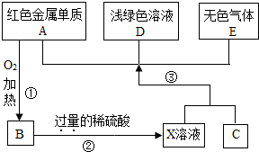

（1）反应①的基本反应类型是______。

（2）写出反应②的化学方程式______。

（3）E的化学式是______，产生无色气体E的原因是______。

（4）金属C在______的条件下容易生锈；保护金属资源的有效途径是______（只写一条）。

**三、实验与探究题(本题包括2小题，共19分)**

15. 初步学会运用简单装置和方法制取某些气体，是初中生化学实验技能应达到的要求。

（1）某学习小组将实验室制取常见气体的相关知识归纳如下。

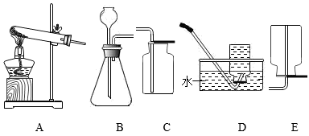

|  |  |  |  |
| --- | --- | --- | --- |
| 气体 | 制取方法（或原理） | 发生装置 | 收集装置 |
| O2 | 方法1：加热______ | 均可选择A装置（可根据需要添加棉花） | 均可选择______装置（填代号） |
| 方法2：加热氯酸钾和二氧化锰的混合物 |
| 方法3：利用过氧化氢溶液 | 均可选择______装置（填代号） |
| CO2 | 反应原理：化学方程式为______ |

（2）该小组同学将制取的O2和CO2（各一瓶）混淆了，设计如下方案进行区分。

|  |  |  |
| --- | --- | --- |
| 实验方案 | 实验现象 | 实验结论 |
| 方案1：将带火星的木条分别伸入两个集气瓶中 | 若带火星的木条______ | 则该瓶气体是O2 |
| 方案2：向两个集气瓶中分别滴入少量的______溶液，振荡 | 若溶液变浑浊 | 则该瓶气体是CO2 |
| 方案3：向两个集气瓶中分别倒入少量的水，振荡后再加几滴紫色石蕊溶液 | 若紫色石蕊溶液变______色 | 则该瓶气体是CO2 |
| …… | …… | …… |

（3）实验室制取气体的过程主要包括：a．选择制取装置；b．验证所得气体；c．明确反应原理。你认为这3个过程的合理顺序应为______（填代号）

16. 某化学兴趣小组设计实验探究氢氧化钠的性质，请你参与他们的探究。

实验过程与分析】

|  |  |  |
| --- | --- | --- |
|  | 实验1 | 实验2 |
| 实验操作 | 学科网(www.zxxk.com)--教育资源门户，提供试卷、教案、课件、论文、素材以及各类教学资源下载，还有大量而丰富的教学相关资讯！ | 学科网(www.zxxk.com)--教育资源门户，提供试卷、教案、课件、论文、素材以及各类教学资源下载，还有大量而丰富的教学相关资讯！ |
| 实验现象 | ______ | 无明显现象 |
| 实验结论 | 氢氧化钠能与硫酸铜反应 | 氢氧化钠不与硫酸反应 |

（1）请写出实验1的实验现象。

【实验反思与拓展】

（2）实验1发生反应的化学方程式为______。

（3）某同学认为实验2的结论不正确，他改进了该实验方案：先向氢氧化钠溶液中滴入几滴酚酞溶液并振荡，再滴人稀硫酸，观察到溶液由______色变为无色，由此表明氢氧化钠与硫酸确实发生了反应，该反应的化学方程式为______。

（4）由实验2联想到：把二氧化碳通入氢氧化钠溶液中也没有明显现象，它们是否发生了化学反应呢？（本实验中忽略CO2溶于水）

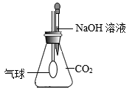

①甲同学设计了如图所示实验方案，当通过胶头滴管滴加NaOH溶液时，观察到______现象，说明两者发生了化学反应。

②乙同学重新设计实验方案：取NaOH溶液于试管中，通入少量CO2，然后向所得溶液中加入足量稀盐酸，当观察到______现象时，也能证明二氧化碳与氢氧化钠发生了化学反应。

**四、计算题(本题包括1小题共6分)**

17. 我国化学家侯德榜创立了侯氏制碱法，为世界制碱工业作出了杰出贡献。在实际生产的产品碳酸钠中会混有少量的氯化钠。现有纯碱样品，为测定该样品中碳酸钠的质量分数，以称取样品6g，放入40g水中使其完全溶解，再加入稀盐酸26.2g，恰好完全反应，气体全部逸出，得到氯化钠的不饱和溶液70g。请计算（写出简要的计算过程）：

（1）生成二氧化碳的质量。

（2）样品中碳酸钠的质量。

（3）反应后所得溶液中溶质的质量分数（计算结果精确到0.1%）。